Інтелектуальна гра «Ця багатогранна математика»

Мета проведення заходу: підвищення рівня математичних знань студентів як основи всебічного розвитку особистості, розвиток логічного та критичного мислення, розширення їх математичного кругозору, активізувати і стимулювати розумову і пізнавальну діяльність, розвивати самостійність і творчість, логічне та образне мислення, математичну мову, вчити відстоювати свою точку зору, вміти обґрунтовувати, викладати свої думки, виховувати свідоме відношення до набуття знань, які допомагають перемогти.

Основа гри – дитяча гра “Морський бій”, поле якої, з нанесеними на ньому балами, є ігровим полем для даного конкурсу.

 | А | Б | В | Г | Д
1 | 10 | 40 | 30 | 20 | 10
2 | 5. | 25 | 10 | 30 | 40
3 | 10 | 5. | 15 | 5. | 20
4 | 5. | 40 | 25 | 10 | 15
5 | 40 | 30 | 5. | 15 | 20

Учасники гри: три команди, ведучі.
Умови гри:
- Команди розміщають між собою рівну кількість кораблів
- Право першого пострілу визначається жребієм.
- Команда називає координати першого пострілу.
- Якщо на цій клітині стоїть корабель, то команда отримує в подарунок бали, які написані в клітині і продовжує постріли.
- Якщо на цій координаті кораблі відсутні, то ведучий пропанує команді запитання такої складності – скільки балів стоїть на цій клітині.
- На роздуми команді надається і стільки секунд часу.
- Якщо команда відповіла правильно, то бали зараховуються, а хід переходить наступній команді.
- Якщо команда відповіла не правильно, чи не знає відповіді, то ця кількість балів віднімається від спільної кількості набраних балів, а хід переходи до наступної команди.
- Команда вибуває з гри, якщо на полі всі кораблі її “затонули”.
- Виграє та команда, яка на момент кінця гри буде мати більшу кількість балів і останній корабель на плаву.
Обладнання: Ігрове поле (для кожної команди і ведучого), велике ігрове поле з балами, табло для балів,

Завдання для жребію
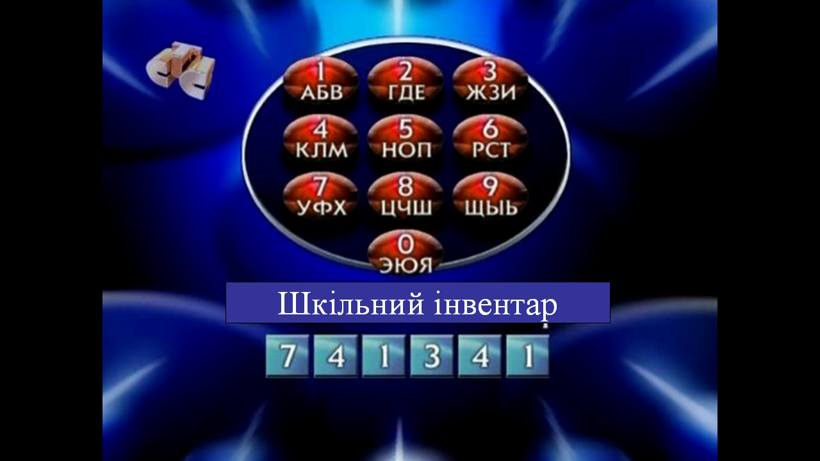
Відповідь: указка
Запитання до гри
На 5 балів:
1.Які числа використовують для рахунку предметів? (Натуральні)
2.Який “дробовий” член є у футбольній команді? (на півзахисник)
3.Як називають верхній кут футбольних воріт? (дев’ятка)
4.Якими бувають сучасні фотокамери? (цифровими)
5.Яка математична дія з клітинами забезпечує зріст органів живої істоти? (ділення)
6. Що ми отримуємо приділенні чисел? (частку)
7.Як закінчується відома приказка: “ зрозуміло, як ...”? (дважди два)
На 10 балів:
1.Яка геометрична фігура працює у цирку гімнастичним обладнанням?(трапеція)
2.Яка буває блискавка?( шарова)
3.Як називають третю степінь любого числа? (кубом)
4.Яким буває і повний дурень, і відмінник, і сирота? (круглим)
5.Назвіть саму відому картину Казимира Малевіча.(Чорний квадрат)
6.Яка планета не існує без кілець? ( Юпітер)
7.Назвіть саме улюблене рівняння учнів.( Квадратне рівняння)
На 15 балів:
1.Назвіть середнє арифметичне портфеля і рюкзака.( Ранець)
2. Назвіть середнє арифметичне жінки і риби.(русалка)
3. Назвіть середнє арифметичне їжака і гадюки .(колючий дріт)
4. Назвіть середнє арифметичне трамвая і поїзда.(електричка)
5. Назвіть середнє арифметичне піаніно і баяна. (акордеон)
6. Назвіть середнє арифметичне холодильника і вентилятора.(кондиціонер)
7. Назвіть середнє арифметичне велосипеда і мотоцикла.( мопед)
На 20 балів:
1.Назвіть “математичні” рослини.(тисячелистник, столітник)
2.В які цифри люди одягаються? (костюм-трійка)
3.Без чого не можуть обійтися мисливець, барабанщик, математика? (без дробу)
4.Що має кожне слово, рослина, рівняння? (корінь)
5.Назва якої держави ховається в математичному виразі А3? ( Куба)
6.Який математичний закон відомий з першого класу перетворився у прислів’я?( переставний)
7.Який шкільний прилад може відвезти куди завгодно? (транспортир)
На 25 балів:
1.В якому слові можна знайти цілий метр літер “О”?(метро)
2.Яка цифра катається в електричці? (три)
3.Яку математичну фігуру прикрашають брильянтами?(кільце)
4.Які геометричні фігури приятелюють з Сонцем?(промені)
5.Яка геометрична фігура треба батькам, щоб карати дітей?(кут)
6.На який кут повертаються солдати при команді “кругом”?(1800)
7.Яку форму мають соти бджіл? (шестикутника)
На 30 балів:
1.Географічний конус – це....?(вулкан)
2.Вічнозелений конус – це ...?(кипарис ялинка)
3.Яку математичну фігуру носили на голові чоловіки часів О.С.Пушкіна?
(циліндр)
4.Багатогранник з Єгипту – це...?(піраміда)
5.Назвіть ім’я казкової героїні , ім’я якої вміщує одиницю виміру довжини?
(Дюймовочка)
6.Як називається предмет, який прокладений перпендикулярно рельсам?
(шпала)
7.Які два цілі числа дають більшу суму, ніж добуток? (одиниця і любе ціле число)
На 40 балів:
1.Який знак треба поставити між числами 4 і 5, так, щоб отримати число більш ніж 4 і менше за 5?( кому)
2.який годинник показує правильний час два рази на добу?
3.Назвіть хоча б одне число у якого кількість цифр і кількість літер однакові.(сто-100, мільйон-1000000)
4.Колесо має 10 спиць. Поміркуйте, а скільки проміжок між спицями?(10)
5.На вулиці будинки пронумерували від 1 до 50, скільки разів зустрічалася цифра 4?(15)
6.Скажіть,скільки в кімнаті кішок, якщо в кожному куту сидить кішка, проти кожної кішки-сидять по три кішки і на хвості у кожної теж сидить по кішки?(4)
7.На які два числа діляться без остачі наступні числа: 888, 777, 666, 555, 444, 333, 222, 111(одиниця виключається)? (на 3 і 111)

